二O一九台南大專暑期第二週成全蒙恩分享
九月二至八日有為期一週的大專訓練，這次的主題是『編組成軍，為着神在地上的行動爭戰』。
白天時學生們聚集在裕忠路會所，領受啟示，看見在弟兄姊妹之家該如何生活－神的心意是要我們被屬天的嗎哪重新構成，而成為屬天子民，並且要我們從曠野往前進入美地，在美地上勞苦經營，享受豐富的出產。晚上我們回到各戶弟兄姊妹之家，將所看見的啟示和異象帶回去實行。一同整理內務，享受主話，使我們更被調在一起，而被編組成軍，為着神在地上的行動爭戰。
訓練期間有為期三天的聯合福音開展，各院校在一個身體裏傳福音，燒遍校園每個角落，主總共加了十三個果子給我們。藉着這樣的訓練，我們再更新奉獻新的學期，今天要比昨天更往前，更多贖回光陰，成為在美地裏的富足人，神永遠經綸的異象要定住我們心中每個方向，直至將聖城撒冷帶到地上。（服事者）
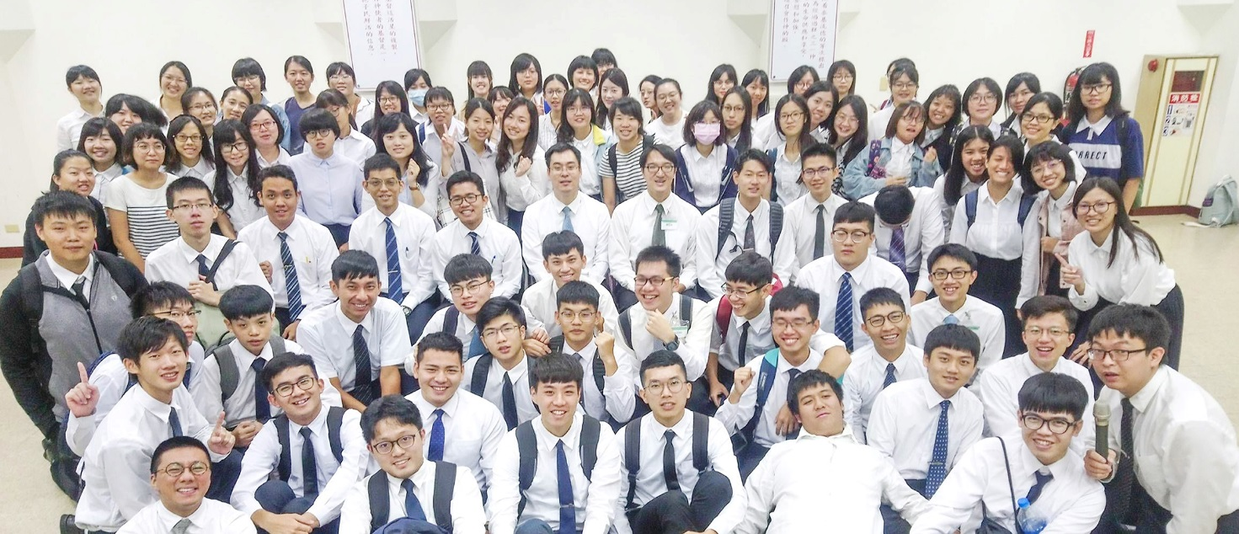
摸着弟兄問我們：『我們的奉獻到底彀麼？』在約翰福音第十二章：當耶穌來到伯大尼，有人在那裏給耶穌豫備筵席；馬大伺候，拉撒路也在那同耶穌坐席的人中。馬利亞就拿着一磅極貴的真哪噠香膏，抹耶穌的腳，又用自己頭髮去擦，屋裏就滿了膏的香氣。而門徒卻覺得這是枉費。

當時馬利亞把握機會，撇下一切，奉獻了自己的所有，全無所顧。而我就像那門徒一樣，用我的天然去衡量所要奉獻的。我向主認罪悔改，在已過的年日，我都照着我的天然走。此時，弟兄給我們個人禱告的時間，那一次的禱告，我向主認罪，並奉獻要來的四年。
此外我在許多服事上也看到我的天然，當弟兄來找我幫忙時，心中常覺得無力。因為我還沒看見，任何服事，都是服事神，而且事奉神是榮耀的。我向主禱告：『變化我，使我不憑天然而活，而是以奉獻為彩飾，甘心把自己獻給祢。』（成功大學電機一 謝亞城弟兄）

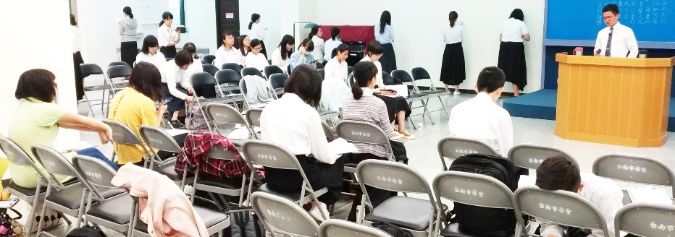

午間系列說到挖掘我們內裏的部分和隱密的部分。主藉着補充本345首『惟一最愛是你』光照我。詩歌唱到：『雖我曾頑梗又悖逆，今放下一切，你前來侍立，只願像你那樣無己。真渴望活着就是你，順從神旨，不憑己意；與你心合拍，只要你所喜；掙扎全停，盡是安息。』

詩歌結束時，有向主奉獻的宣告，我聽到同住弟兄之家的學長說他怕自己會絆跌新生，所以影響到他享受主，當下蒙光照，這個學長一直對我很好，可我卻常常應付他。主光照了我很多的不是，也藉着信息說到：『也許現在，我們良心還有一些控告是沒有向主承認的；你知道你裏面虧欠了人甚麼…』使我看見我裏面有許多的帕子。我默默的向主禱告悔改認罪，在會場痛哭流涕，當下我把自己很多的憂慮跟煩惱都丟給主，也奉獻了自己大學四年要操練自己合乎主所用。（崑山科技大學電通一 江聖城弟兄）
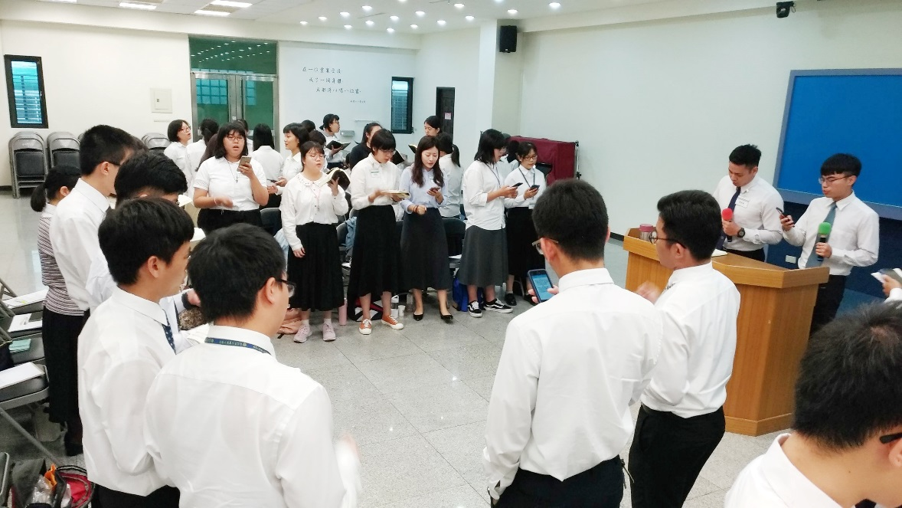
很摸着弟兄說到申言的重要。之前很常聽到：『不要等候那靈的感動纔申言，乃要主動操練。』當時覺得很有道理，但不知道為甚麼。然而這次弟兄就用林前十四章三十二節來印證這話:『並且申言者的靈，是服從申言者的。』當我們主動時，靈是會服從申言者的，所以沒有必要去等候聖靈感動纔申言，乃是先申言，靈就服從。
也很摸着林前十四章一節：『你們追求愛，更要切慕屬靈的恩賜，尤其要切慕申言。』弟兄說，恩賜是甚麼？就是越操練，就越有恩賜。很多時候，聖徒有很多的光景，我們不知道如何幫助他，但當我們為主申言時，就將生命供應到他裏面，也就自然而然的幫他了。我向主奉獻，願意週週操練申言，使我的生活不只喫嗎哪而已，更要在美地上勞苦經營，使我有個剛強、穩固的召會生活，能隨時為主申言，供應基督到人裏面！（長榮大學護理三 謝雅閔姊妹）
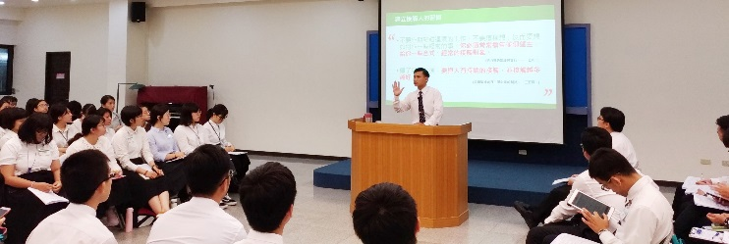
這次最寶貝在羅馬書生命讀經中讀到的，『這福音為受差遣者所傳揚。受差遣者是為這目的分別出來的使徒。… 所有的信徒都是為着傳福音受主差遣的。』我們都是受主差遣的那班人，為着將福音傳揚出去。傳福音我們需要『在靈裏』『藉着禱告』『帶着熱切』出外接觸人，為着傳福音，需要許多禱告。需要為靈魂禱告，為福音禱告。在傳福音的事上，禱告比任何一種努力都更需要。若沒有禱告，在傳福音上就不會有果子。 我們需要運用靈接觸人、禱告、並熱切的豫備好。這些話語，一句句像是圖畫一般的在我面前經過，然後在心裏圍繞，使我在主前屈服，將自己為着班上的福音，再次奉獻給主。

趁着學校午休時間，向主有個人禱告，希望可以跟上這校園的開展，主聽了我的禱告，使我有分開展。過程中我遇到了一位從台東來的學妹，與她談話後，我裏面感覺一定要把他們帶到神前，我便跟主說如果這位學妹是主所要的平安之子，就讓她在校園開展時得救罷！當晚開展時，在同伴的陪伴下，學妹得救了！阿利路亞，祂是聽禱告的主！（嘉南藥理大學醫化二 吳宇茹姊妹）

